«Волшебный бутерброд» с божьей коровкой.Смажьте кусок хлеба маслом, накройте его полностью ломтиком сыра и посыпьте порезанной зеленью. Разрежьте пополам помидор, дайте стечь соку, заполните помидор мягким сыром, типа «Янтарь», и положите его на бутерброд. Благодаря мягкому сыру, помидор прекрасно «приклеится» к бутерброду. Половинку черной маслины положите рядом с помидором. Вот и получилась божья коровка. Не хватает только черных точек на спинке и ножек. Их тоже легко сделать из маслины. Коровку можно положить на кусок отварной колбасы. Тогда бутерброд будет не только красивым, но и сытным.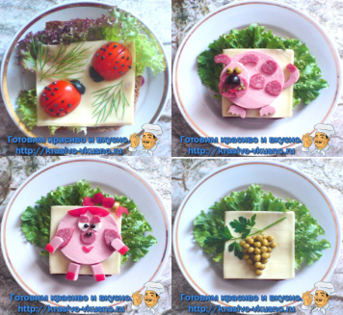
Бутерброд «Корзинка»Берем готовое пресное слоеное тесто, раскатываем в тонкий пласт, выкладываем в формочки, можно в формочки для выпекания печенья. Что бы сохранить форму вовнутрь насыпать бобы или фасоль. Ставим в разогретую духовку 180оС на 15 минут. После выпекания, охлаждаем. Наполняем начинкой. Начинка: Сыр натирается на терке с мелкими отверстиями, чеснок выдавливается через чеснокодавку. Сыр перемешивается с чесноком до однородной массы. Украшаем полукопченой колбасой, сыром и зеленью.
Рулетик «Спрячь дневник»Можешь побаловать своих родителей, приходят они домой уставшие, а им тут на блюде – рулетики. Да они дар речи потеряют и даже не спросят у тебя дневник (намек понял?)
Крабовые палочки нарежь мелкими кусочками, потом так же мелко нарежь зелень. Натри сыр на терке, после чего все перемешай. Добавь майонез, еще раз перемешай. Выложи ровным слоем начинку на лаваш, сверни его плотным рулетом – точно так же ты сворачиваешь тетрадь, когда хочешь дать ею по голове соседу. Теперь нужно убрать рулет на 2-3 часа в холодильник. Достаешь рулетик, нарезаешь ломтиками и красиво выкладываешь на мамино любимое блюдо.

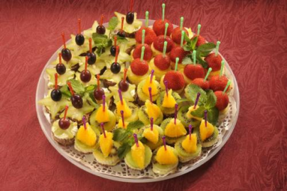
Канапе из фруктов, готовятся очень быстро. Нужно только нарезать выбранные вами фрукты и насадить на шпажки.
Чаще всего в качестве ингредиентов для канапе используют клубнику, виноград, киви, бананы, персики. Эти фрукты чередуют с полезными яблоками, грушами, ананасами.Сверху канапе украшают мелкими ягодами, например, клюквой, брусникой, смородиной. Зафиксировать вкусную пирамидку из фруктов помогает кусочек твердого сыра в самом нижнем ярусе. Кроме этой функции сочетание сыра с фруктами тоже идет на пользу закуске канапе.
Если мелкие ягоды не удалось купить, то для украшения купите шпажки оригинальной формы, что придаст "шашлычкам" из фруктов декоративный вид и надежно закрепит конструкцию.
Канапе с сыром и грецкими орехами
Ингредиенты:
- 100 г белого хлеба, 20—30 г сливочного масла,
80-100 г сыра, грецкие орехи, редис, темный виноград или вишни.
Приготовление
Ломти хлеба покрыть маслом и сыром или плавленым сыром. Нарезать квадратные бутерброды, на каждый из них уложить толченые грецкие орехи и рядом небольшой целый редис, ягоду винограда или вишню.
Ягоду можно прикрепить вилочкой.
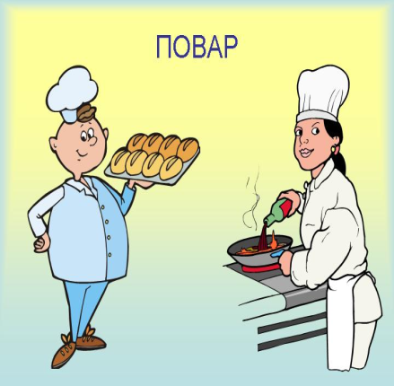

Самый –
самый
бутерброд
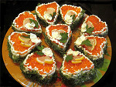Бутерброды. Бутерброды – популярная закуска.
Ты любишь бутерброды? Правильно, кто же их не любит! Бутерброды – это же палочка – выручалочка! Особенно когда времени нет или, например, друзья к тебе зашли.
А ты знаешь, что бутерброды бывают разные. А не только хлеб с кружком колбасы или ломтиком сыра? Их можно делать хоть из чего: все, что есть в холодильнике, пойдет в дело. Да к тому же выглядеть бутерброд может как игрушка или даже, как целая картина. Не веришь? А зря! Ладно, так и быть, открою я тебе свои секреты

Канапе — это миниатюрные бутерброды, которые традиционно собирают на шпажку. Традиция готовить небольшие канапе пришла к нам из Европы. В Италии, Франции и Испании канапе подают в барах, при чем разнообразие вкусов просто поражает. У нас же канапе прижились в виде легкой закуски для фуршетов.

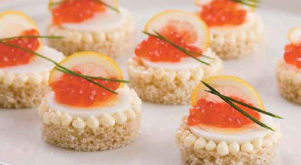

С. Аскиз, 2013 г.

